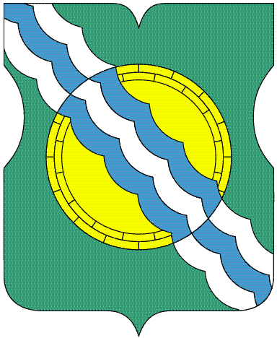

СОВЕТ ДЕПУТАТОВ
МУНИЦИПАЛЬНОГО ОКРУГА НЕКРАСОВКА
в городе Москве

Р Е Ш Е Н И Е

09 февраля 2022 года 1/11
__________________№______

Об оплате труда главы муниципального округа Некрасовка с 1 января 2022 года

В соответствии с пунктом 3 статьи 13 Закона города Москвы от 25 ноября 2009 года №9 «О гарантиях осуществления полномочий лиц, замещающих муниципальные должности в городе Москве», указом Мэра Москвы от 21 декабря 2021 года №79-УМ «О внесении изменений в указ Мэра Москвы от 29 декабря 2018 года №115-УМ «Об окладах месячного денежного содержания государственных гражданских служащих города Москвы», Совет депутатов муниципального округа Некрасовка решил:
1. Повысить с 1 января 2022 года главе муниципального округа Некрасовка ежемесячное денежное вознаграждение в размере, не превышающего 1/12 годового фонда оплаты труда главы управы района города Москвы с учетом 2 группы по оплате труда (по нормативам образования фонда оплаты труда, установленным правовыми актами города Москвы для государственных гражданских служащих государственной гражданской службы города Москвы), в 1,048 раза.
2. При расчете увеличения (индексации) размера ежемесячного денежного вознаграждения, полученный размер подлежит округлению до десяти рублей в сторону увеличения.
3. Финансовое обеспечение расходов, связанных с реализацией настоящего решения, осуществляется из бюджета муниципального округа Некрасовка.
4. Контроль за выполнением настоящего решения возложить на главу муниципального округа Некрасовка Ухаботину И.В.

Глава муниципального округа Некрасовка И.В.Ухаботина

